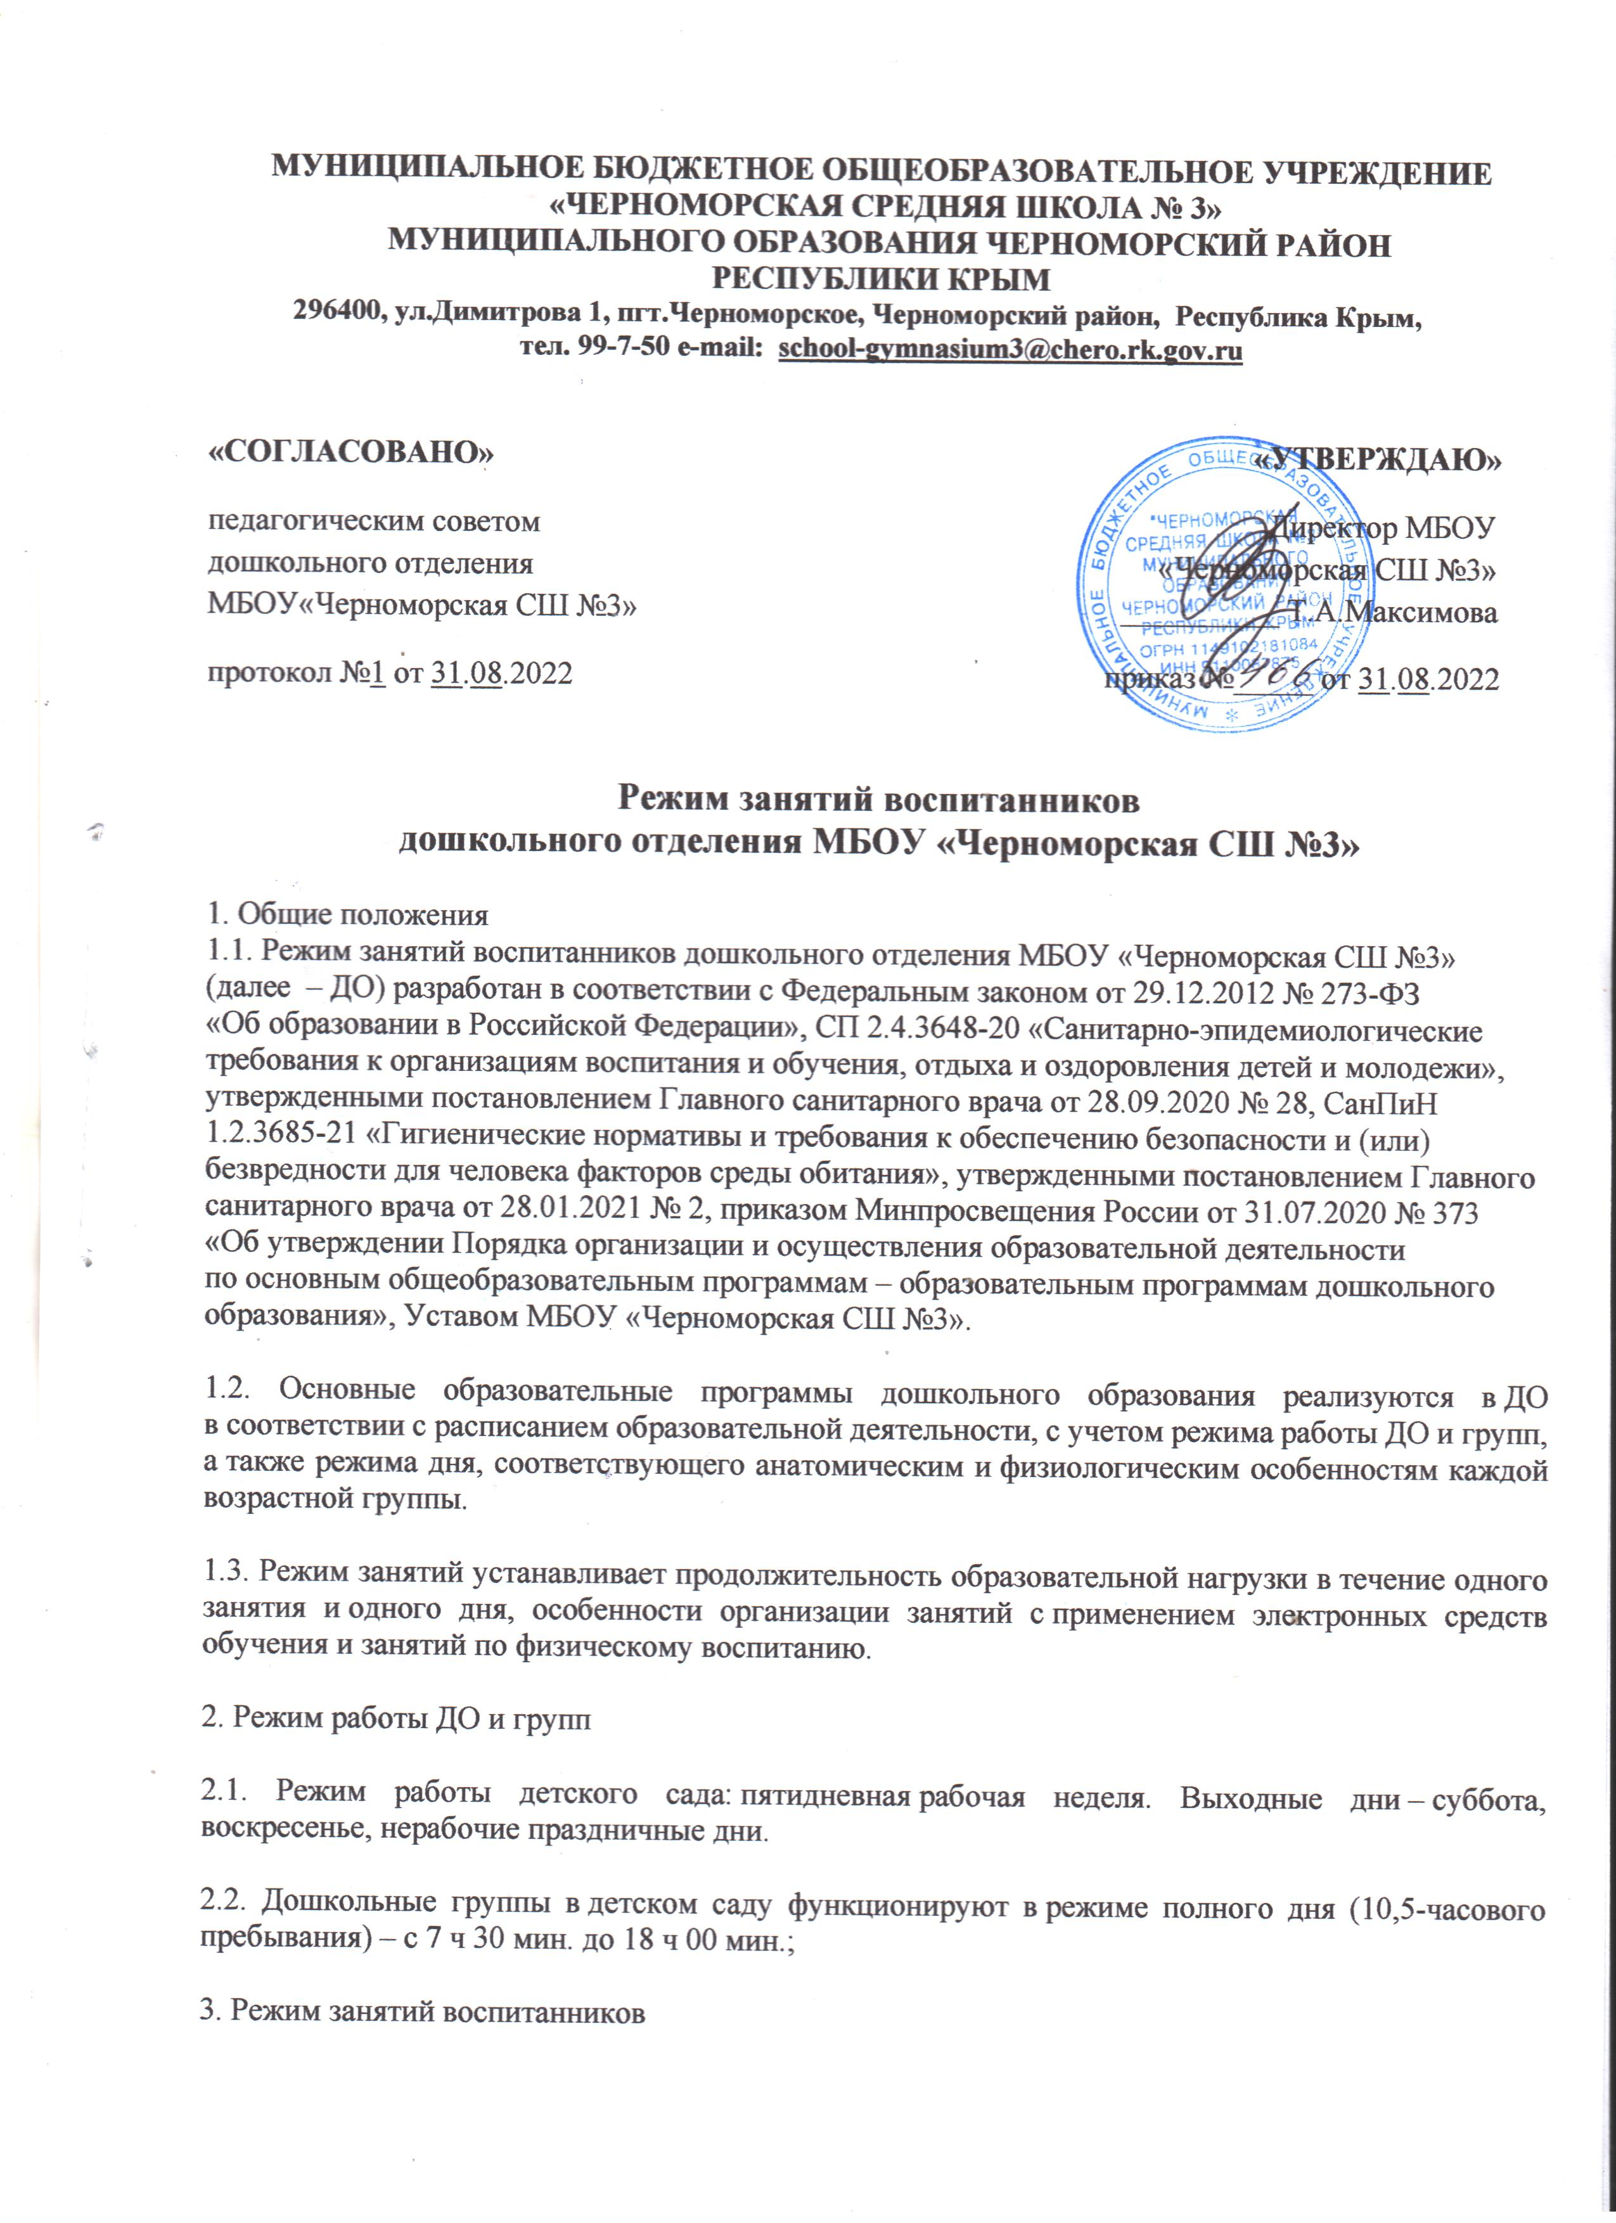3.1. Образовательная программа дошкольного образования реализуется в течение всего времени пребывания воспитанника в ДО.

3.2. Продолжительность одного образовательного занятия составляет не более:

* 10 мин. – для детей от полутора до трех лет;
* 15 мин. – для детей от трех до четырех лет;
* 20 мин. – для детей от четырех до пяти лет;
* 25 мин. – для детей от пяти до шести лет;
* 30 мин. – для детей от шести до семи лет.

3.3. Продолжительность суммарной образовательной нагрузки в течение дня составляет не более:

* 20 мин. – для детей от полутора до трех лет;
* 30 мин. – для детей от трех до четырех лет;
* 40 мин. – для детей от четырех до пяти лет;
* 50 или 75 мин. при организации образовательного занятия после дневного сна – для детей от пяти до шести лет;
* 90 мин. – для детей от шести до семи лет.

3.4. Занятия для всех возрастных групп начинаются не ранее 8:50 и заканчиваются не позже 16:30.

3.5. Во время занятий воспитатели проводят соответствующие физические упражнения.

3.6. Перерывы между занятиями составляют не менее 10 мин.

4. Режим занятий с применением электронных средств обучения

4.1. Занятия с использованием электронных средств обучения проводятся в возрастных группах от пяти лет и старше.

4.2. Непрерывная и суммарная продолжительность использования на занятиях интерактивной доски для детей 5-7 лет составляет на одном занятии - не более 7 минут, в день - не более 20 минут.

4.3. Для воспитанников 5–7 лет продолжительность непрерывного использования:

экрана с демонстрацией обучающих фильмов, программ или иной информации составляет 5–7 минут.

4.4. Во время занятий с использованием электронных средств обучения воспитатели проводят гимнастику для глаз.

5. Режим физического воспитания

5.1. Продолжительность физкультурных, физкультурно-оздоровительных занятий и мероприятий определяется с учетом возраста, физической подготовленности и состояния здоровья детей.

5.2. Занятия физической культурой и спортом, подвижные игры проводятся на открытом воздухе, если позволяют показатели метеорологических условий (температура, относительная влажность и скорость движения воздуха) и климатическая зона. В дождливые, ветреные и морозные дни занятия физической культурой проводятся в физкультурном зале.